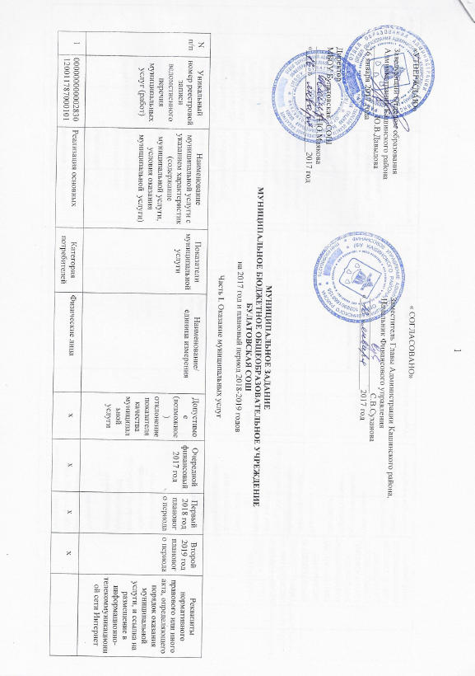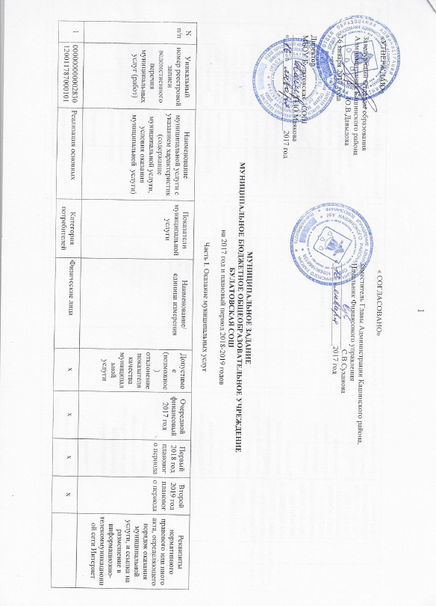Часть I. Оказание муниципальных услуг
N п/п | Уникальный номер реестровой записи ведомственного перечня муниципальных услуг (работ) | Наименование муниципальной услуги с указанием характеристик (содержание муниципальной услуги, условия оказания муниципальной услуги) | Показатели муниципальной услуги | Наименование/  единица измерения | Допустимое (возможное) отклонение показателя качества муниципальной услуги | Очередной финансовый 2017 год | Первый  2018 год планового периода | Второй  2019 год планового периода | Реквизиты нормативного правового или иного акта, определяющего порядок оказания муниципальной услуги, и ссылка на размещение в информационно-телекоммуникационной сети Интернет
1 | 000000000002830120011787000101000101002100,  '000000000002830120011Г42002800300301001100,  '000000000002830120011Г42002800300401000100,  '00000000000283012001142Г002800300501009100,  '000000000002830120011Г42002800300201002100,  '000000000002830120011Г42002800300101003100 | Реализация основных общеобразовательных программ начального общего образования  (реализация адаптированных образовательных программ)  Реализация дополнительных общеразвивающих программ физкультурно- спортивной направленности,  Реализация дополнительных общеразвивающих программ художественной направленности ,  Реализация дополнительных общеразвивающих программ туристко-краеведческой направленности,  Реализация дополнительных общеразвивающих программ Естественно научной направленности,  Реализация дополнительных общеразвивающих программ технической направленности  (Очная) | Категория потребителей | Физические лица | х | х | х | х | Федеральный Закон от 29.12.2012 №273-фз "" Об образовании в РФ""
 |  |  | Объем оказания муниципальной услуги | Охват детей в возрасте от 7до 18 лет услугой, чел | 10% | 1 | 1 | 1
 |  |  | Показатель качества | Доля обучающихся, получивших качественную услугу | 10% | 100 | 100 | 100
2 | 000000000002830120011787000301000101000101,  '000000000002830120011Г42002800300301001100,  '000000000002830120011Г42002800300401000100,  '00000000000283012001142Г002800300501009100,  '000000000002830120011Г42002800300201002100,  '000000000002830120011Г42002800300101003100 | Реализация основных общеобразовательных программ начального общего образования  Реализация дополнительных общеразвивающих программ физкультурно- спортивной направленности,  Реализация дополнительных общеразвивающих программ художественной направленности ,  Реализация дополнительных общеразвивающих программ туристко-краеведческой направленности,  Реализация дополнительных общеразвивающих программ Естественно научной направленности,  Реализация дополнительных общеразвивающих программ технической направленности  (Очная) | Категория потребителей | Физические лица | х | х | х | х | Федеральный Закон от 29.12.2012 №273-фз "" Об образовании в РФ""
 |  |  | Объем оказания муниципальной услуги | Охват детей в возрасте от 7 до 18 лет услугой | 10% | 35 | 35 | 35
 |  |  | Показатель качества | Доля обучающихся, получивших качественную услугу | 10% | 100 | 100 | 100
3 | '000000000002830120011791000301000101004101,  '000000000002830120011Г42002800300301001100,  '000000000002830120011Г42002800300401000100,  '00000000000283012001142Г002800300501009100,  '000000000002830120011Г42002800300201002100,  '000000000002830120011Г42002800300101003100 | Реализация основных общеобразовательных программ основного общего образования  Реализация дополнительных общеразвивающих программ физкультурно- спортивной направленности,  Реализация дополнительных общеразвивающих программ художественной направленности ,  Реализация дополнительных общеразвивающих программ туристко-краеведческой направленности,  Реализация дополнительных общеразвивающих программ Естественно научной направленности,  Реализация дополнительных общеразвивающих программ технической направленности  (Очная) | Категория потребителей | Физические лица | х | х | х | х | Федеральный Закон от 29.12.2012 №273-фз "" Об образовании в РФ""
 |  |  | Объем оказания муниципальной услуги | охват детей в возрасте от 6,5 до 18 лет услугой | 10% | 31 | 31 | 31
 |  |  | Показатель качества | Доля обучающихся, получивших качественную услугу | 10% | 100 | 100 | 100
4 | '000000000002830120011794000300300101006101,  '000000000002830120011Г42002800300301001100,  '000000000002830120011Г42002800300401000100,  '00000000000283012001142Г002800300501009100,  '000000000002830120011Г42002800300201002100,  '000000000002830120011Г42002800300101003100 | Реализация основных общеобразовательных программ среднего общего образования  Реализация дополнительных общеразвивающих программ физкультурно спортивной направленности,  Реализация дополнительных общеразвивающих программ художественной направленности ,  Реализация дополнительных общеразвивающих программ туристко-краеведческой направленности,  Реализация дополнительных общеразвивающих программ Естественно научной направленности,  Реализация дополнительных общеразвивающих программ технической направленности  (Очная) |  |  |  |  |  |  | Федеральный Закон от 29.12.2012 №273-фз "" Об образовании в РФ""
 |  |  | Категория потребителей | Физические лица | х | х | х | х
 |  |  | Объем оказания муниципальной услуги | охват детей , имеющих право на обучение по данной образовательной услуге | 10% | 11 | 11 | 11
 |  |  | Показатель качества | Доля детей, получивших качественную услугу | 10% | 100 | 100 | 100
5 | 000000000002830120015049100100000000008100201 | Организация и осуществление транспортного обслуживания учащихся образовательных организаций и воспитанников дошкольных образовательных организаций. | Категория потребителей | Физические лица | х | х | х | х | Федеральный Закон от 29.12.2012 №273-фз " Об образовании в РФ"
 |  |  | Объем оказания муниципальной услуги | Охват обучающихся данной услугой | 10% | 45 | 45 | 45
 |  |  | Показатель качества | Доля обучающихся, получивших качественную услугу | 10% | 100 | 100 | 100
6 | '000000000002830120010028000000000001006101 | Отдых, оздоровление и занятость детей в каникулярный период | Категория потребителей | Физические лица | х | х | х | х | Федеральный Закон от 29.12.2012 №273-фз "" Об образовании в РФ
 |  |  | Объем оказания муниципальной услуги | Охват обучающихся данной услугой  (походы/дневной лагерь) | 10% | 20/39 | 20/39 | 20/39
 |  |  | Показатель качества | Доля обучающихся, получивших качественную услугу | 10% | 100 | 100 | 100

Часть II. Выполнение работы (работ)
N п/п | Уникальный номер реестровой записи ведомственного перечня муниципальных услуг (работ) | Наименование работы с указанием характеристик (содержание работы, условия выполнения работы) | Показатели работы | Наименование/  единица измерения | Очередной финансовый (N + 1) год | Допустимое (возможное) отклонение показателя качества работы | Первый  (N + 2) год планового периода | Второй  (N + 3) год планового периода | Реквизиты нормативного правового или иного акта, определяющего порядок выполнения работы, и ссылка на размещение в информационно-телекоммуникационной сети Интернет
1 |  |  | Затраты на выполнение работы 1 "__________" |  |  | x
 |  |  | Показатель качества 1
 |  |  | Показатель качества k
2 |  |  | Затраты на выполнение работы 2 "__________" |  |  | x
 |  |  | Показатель качества 1
 |  |  | Показатель качества k
...
n |  |  | Затраты на выполнение работы n "__________" |  |  | x
 |  |  | Показатель качества 1
 |  |  | Показатель качества

Часть III. Финансовое обеспечение выполнения муниципального задания

N п/п | Уникальный номер реестровой записи ведомственного перечня муниципальных услуг (работ) | Наименование муниципальной услуги (работы) с указанием характеристик (содержание услуги (работы), условия оказания (выполнения) услуги (работы)) | Наименование параметра расчета объема субсидии | Единица измерения | Значение параметров расчета объема субсидии |  |  | Формула расчета объема субсидии
 |  |  |  |  | очередной финансовый 2016 год | первый  2017 год планового периода | второй  2018 год планового периода
1 |  |  | Затраты на оказание муниципальных услуг, всего | руб. | 6496001,33 | 6496001,33 | 6496001,33 | 1 = 1.1 + 1.2 +1.3+1.4+1.5+1.6
1.1 | 000000000002830120011787000101000101002100,  '000000000002830120011Г42002800300301001100,  '000000000002830120011Г42002800300401000100,  '00000000000283012001142Г002800300501009100,  '000000000002830120011Г42002800300201002100,  '000000000002830120011Г42002800300101003100 | Реализация основных общеобразовательных программ начального общего образования  (реализация адаптированных образовательных программ)  Реализация дополнительных общеразвивающих программ физкультурно спортивной направленности,  Реализация дополнительных общеразвивающих программ художественной направленности ,  Реализация дополнительных общеразвивающих программ туристко-краеведческой направленности,  Реализация дополнительных общеразвивающих программ Естественно научной направленности,  Реализация дополнительных общеразвивающих программ технической направленности  (Очная) | Затраты на оказание муниципальной услуги, всего | руб. | 109841,84 | 109841,84 | 109841,84 | 1.1 = 1.1.1 x (1.1.2 + 1.1.4) - 1.1.3 x 1.1.4
1.1.1 |  |  | Нормативные затраты на оказание муниципальным учреждением муниципальной услуги в пределах муниципального задания | руб./ед. объема муниципальной услуги | 109841,84 | 109841,84 | 109841,84
1.1.2 |  |  | Объем муниципальной услуги, оказываемой в пределах муниципального задания |  | 1 | 1 | 1
1.1.3 |  |  | Среднегодовой размер платы за оказание муниципальной услуги, оказываемой за плату в рамках муниципального задания | руб./ед. объема муниципальной услуги
1.1.4 |  |  | Объем муниципальной услуги, оказываемой за плату в рамках муниципального задания
1.2 | 000000000002830120011787000301000101000101,  '000000000002830120011Г42002800300301001100,  '000000000002830120011Г42002800300401000100,  '00000000000283012001142Г002800300501009100,  '000000000002830120011Г42002800300201002100,  '000000000002830120011Г42002800300101003100 | Реализация основных общеобразовательных программ начального общего образования  Реализация дополнительных общеразвивающих программ физкультурно спортивной направленности,  Реализация дополнительных общеразвивающих программ художественной направленности ,  Реализация дополнительных общеразвивающих программ туристко-краеведческой направленности,  Реализация дополнительных общеразвивающих программ Естественно научной направленности,  Реализация дополнительных общеразвивающих программ технической направленности  (Очная) | Затраты на оказание муниципальной услуги, всего | руб. | 2634934,05 | 2634934,05 | 2634934,05 | 1.2 = 1.2.1 x (1.2.2 + 1.2.4) - 1.2.3 x 1.2.4
1.2.1 |  |  | Нормативные затраты на оказание муниципальным учреждением муниципальной услуги в пределах муниципального задания | руб./ед. объема муниципальной услуги | 75283,83 | 75283,83 | 75283,83
1.2.2 |  |  | Объем муниципальной услуги, оказываемой в пределах муниципального задания |  | 35 | 35 | 35
1.2.3 |  |  | Среднегодовой размер платы за оказание муниципальной услуги, оказываемой за плату в рамках муниципального задания | руб./ед. объема муниципальной услуги
1.2.4 |  |  | Объем муниципальной услуги, оказываемой за плату в рамках муниципального задания
1.3. | '000000000002830120011791000301000101004101,  '000000000002830120011Г42002800300301001100,  '000000000002830120011Г42002800300401000100,  '00000000000283012001142Г002800300501009100,  '000000000002830120011Г42002800300201002100,  '000000000002830120011Г42002800300101003100 | Реализация основных общеобразовательных программ среднего общего образования  Реализация дополнительных общеразвивающих программ физкультурно спортивной направленности,  Реализация дополнительных общеразвивающих программ художественной направленности ,  Реализация дополнительных общеразвивающих программ туристко-краеведческой направленности,  Реализация дополнительных общеразвивающих программ Естественно научной направленности,  Реализация дополнительных общеразвивающих программ технической направленности  (Очная) | Затраты на оказание муниципальной услуги, всего | руб. | 2451032,67 | 2451032,67 | 2451032,67 | 1.3 = 1.3.1 x (1.3.2 + 1.3.4) - 1.3.3 x 1.3.4
1.3.1 |  |  | Нормативные затраты на оказание муниципальным учреждением муниципальной услуги в пределах муниципального задания | руб./ед. объема муниципальной услуги | 79065,57 | 79065,57 | 79065,57
1.3.2 |  |  | Объем муниципальной услуги, оказываемой в пределах муниципального задания |  | 31 | 31 | 31
1.3.3 |  |  | Среднегодовой размер платы за оказание муниципальной услуги, оказываемой за плату в рамках муниципального задания | руб./ед. объема муниципальной услуги
1.3.4 |  |  | Объем муниципальной услуги, оказываемой за плату в рамках муниципального задания
1.4. | '000000000002830120011794000300300101006101,  '000000000002830120011Г42002800300301001100,  '000000000002830120011Г42002800300401000100,  '00000000000283012001142Г002800300501009100,  '000000000002830120011Г42002800300201002100,  '000000000002830120011Г42002800300101003100 | Реализация основных общеобразовательных программ среднего общего образования  Реализация дополнительных общеразвивающих программ физкультурно спортивной направленности,  Реализация дополнительных общеразвивающих программ художественной направленности ,  Реализация дополнительных общеразвивающих программ туристко-краеведческой направленности,  Реализация дополнительных общеразвивающих программ Естественно научной направленности,  Реализация дополнительных общеразвивающих программ технической направленности  (Очная) | Затраты на оказание муниципальной услуги, всего | руб. | 764925,70 | 764925,70 | 764925,70 | 1.4 = 1.4.1 x (1.4.2 + 1.4.4) - 1.4.3 x 1.4.4
1.4.1 |  |  | Нормативные затраты на оказание муниципальным учреждением муниципальной услуги в пределах муниципального задания | руб./ед. объема муниципальной услуги | 69538,70 | 69538,70 | 69538,70
1.4.2 |  |  | Объем муниципальной услуги, оказываемой в пределах муниципального задания |  | 11 | 11 | 11
1.4.3 |  |  | Среднегодовой размер платы за оказание муниципальной услуги, оказываемой за плату в рамках муниципального задания | руб./ед. объема муниципальной услуги
1.4.4 |  |  | Объем муниципальной услуги, оказываемой за плату в рамках муниципального задания
1.5 | 000000000002830120015049100100000000008100201 | Организация и осуществление транспортного обслуживания учащихся образовательных организаций и воспитанников дошкольных образовательных организаций. | Затраты на оказание муниципальной услуги, всего | руб. | 475225,52 | 475225,52 | 475225,52 | 1.5 = 1.5.1 x (1.5.2 + 1.5.4) - 1.5.3 x 1.5.4
1.5.1 |  |  | Нормативные затраты на оказание муниципальным учреждением муниципальной услуги в пределах муниципального задания | руб./ед. объема муниципальной услуги | 14,42 | 14,42 | 14,42
1.5.2 |  |  | Объем муниципальной услуги, оказываемой в пределах муниципального задания | км в год  на каждый вид транспорта  (ПАЗ/ГАЗ) | 32956 | 32956 | 32956
1.5.3 |  |  | Среднегодовой размер платы за оказание муниципальной услуги, оказываемой за плату в рамках муниципального задания | руб./ед. объема муниципальной услуги
1.5.4 |  |  | Объем муниципальной услуги, оказываемой за плату в рамках муниципального задания
1.6 | '000000000002830120010028000000000001006101 | Отдых, оздоровление и занятость детей в каникулярный период | Затраты на оказание муниципальной услуги, всего | Руб. | 7140/  52901,55 | 7140/  52901,55 | 7140/  52901,55 | 1.6 = 1.6.1 x (1.6.2 + 1.6.4) - 1.6.3 x 1.6.4
1.6.1 |  |  | Нормативные затраты на оказание муниципальным учреждением муниципальной услуги в пределах муниципального задания | руб./ед. объема муниципальной услуги | 357/  1356,45 | 357/  1356,45 | 357/  1356,45
1.6.2 |  |  | Объем муниципальной услуги, оказываемой в пределах муниципального задания  (походы/дневной лагерь) |  | 20/  39 | 20/  39 | 20/  39
1.6.3 |  |  | Среднегодовой размер платы за оказание муниципальной услуги, оказываемой за плату в рамках муниципального задания | руб./ед. объема муниципальной услуги
1.6.4 |  |  | Объем муниципальной услуги, оказываемой за плату в рамках муниципального задания
2 | Нормативные затраты на содержание муниципального имущества Кашинского района, в том числе: |  |  | руб. | 1744062 | 1744062 | 1744062 | 2 = (2.1 + 2.2) x (1 – 2.3)
2.1 | Нормативные затраты на содержание муниципального имущества Кашинского района, за исключением затрат на уплату налогов |  |  |  | 1699062 | 1699062 | 1699062
2.2 | Нормативные затраты на уплату налогов |  |  |  | 45000 | 45000 | 45000
2.3 | Коэффициент использования муниципального имущества Кашинского района при оказании муниципальных услуг (выполнении работ) за плату сверх муниципального задания |  |  |  | 0 | 0 | 0
3 | Коэффициент стабилизации бюджетной нагрузки |  |  | % | 91,1 | 91,1 | 91,1
4 | Объем субсидии на выполнение муниципального задания |  |  | руб. | 7506658,55 | 7506658,55 | 7506658,55 | 4 = (1 + 2) x 3

Часть IV. Порядок контроля за исполнением муниципального задания

1. Периодичность и вид контроля за исполнением муниципального задания

N п/п | Вид контрольного мероприятия | Периодичность проведения контроля
1 | Отчет об исполнении муниципального задания | За 6, за 9 и за 12 месяцев
2

2. Отчет о результатах контроля за исполнением муниципального задания

N п/п | Уникальный номер реестровой записи ведомственного перечня муниципальных услуг (работ) | Наименование муниципальной услуги (работы) с указанием характеристик (содержание услуги (работы), условия оказания (выполнения) услуги (работы)) | Наименование показателя контроля за исполнением муниципального задания | Единица измерения | Плановое значение показателя контроля за исполнением муниципального задания, утвержденное в муниципальном задании | Фактическое значение показателя контроля за исполнением муниципального задания за отчетный период/отметка о выполнении (для работы) | Отношение фактического значения к плановому значению показателя контроля за исполнением муниципального задания за отчетный финансовый год, процент | Характеристика причин отклонения показателя контроля за исполнением муниципального задания от запланированных значений | Источники информации о фактическом значении показателя контроля за исполнением муниципального задания
1.1 |  |  | Объем оказания муниципальной услуги
1.2 |  |  | Показатель качества 1
1.m |  |  | Показатель качества m
n.1 |  |  | Объем оказания муниципальной услуги
n.2 |  |  | Показатель качества 1
n.m |  |  | Показатель качества m
...

3. Условия и порядок досрочного прекращения исполнения муниципального задания

N п/п | Условия досрочного прекращения исполнения муниципального задания | Порядок досрочного прекращения исполнения муниципального задания
1
2

4. Сроки представления отчетов об исполнении муниципального задания

До 15 числа месяца, следующего за отчетным - промежуточные, до 15 марта – за отчетный финансовый год.

5. Иные требования к отчетности об исполнении муниципального задания

________________________________________________________________________________________________________

6. Иная информация, необходимая для исполнения муниципального задания (контроля за исполнением муниципального задания)

______________________________________________________________________________________________________

